任课教师网上查询打印选课名单操作步骤

1、登录教务处主页，点击左侧“选课、成绩提交、评估”按钮，如下图：
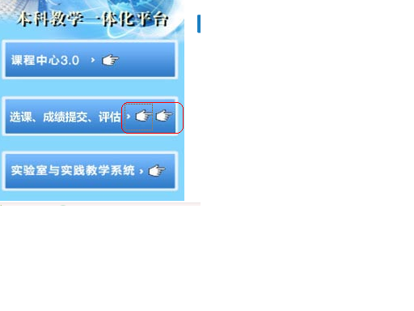
2、输入用户名、密码登录，如下图：
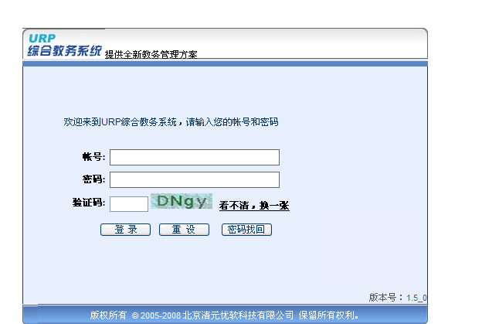
3、点击页面上部“个人教务”，单击左侧“本学期课表”，则显示任课教师下学期所上课程具体上课时间、地点。在“授课列表”中单击课程名称，则会显示该课程选课学生名单。如下图：
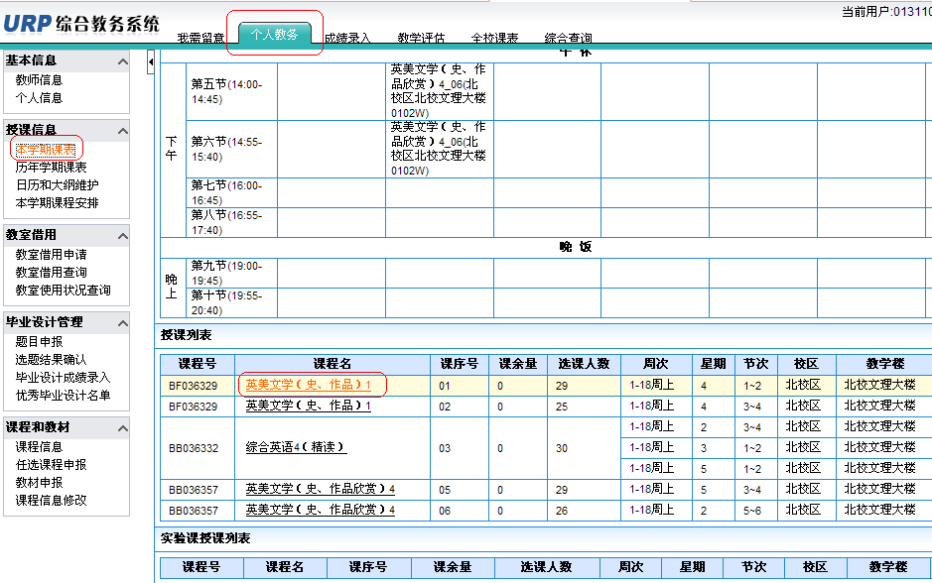
4、单击“学生名单”右上角“打印教学记录表”或“打印成绩登记表”，点击“存为Excel”，则可打印出相应表格。如下图：
